Собянин поручил высадить новые деревья взамен уничтоженных ураганом
15.07.2016
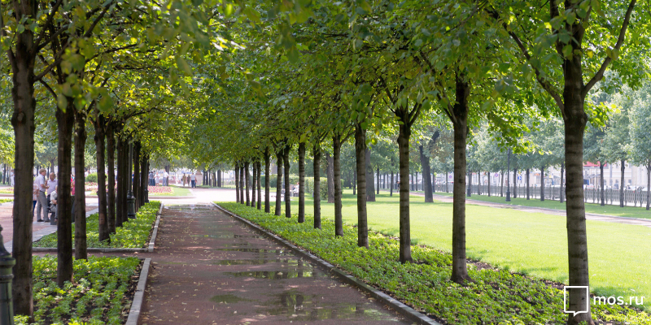
Мэр Москвы Сергей Собянин провёл оперативное совещание в Правительстве Москвы, на котором обсудили ход работ по устранению последствий урагана, прошедшего в столице ночь с 13 на 14 июля. Мэр дал поручение заменить новыми все сломанные деревья, отремонтировать кровли домов и устранить другие повреждения.

Высадка новых деревьев взамен утраченных во время урагана будет производиться в столице в рамках осенней программы "Лунка в лунку". Об этом проинформировала пресс-служба столичного департамента природопользования и охраны окружающей среды. Как отметили в департаменте, на месте каждого сломанного дерева высаживают новое в рамках городской программы. Конкретное число высаживаемых деревьев определится после подсчёта сломанных и планирования работ. По предварительных данным работ по высадке будут проводиться в 2016 и 2017 года - осенний или весенний период.

В результате урагана пострадали шесть москвичей, их здоровью в настоящее время ничто не угрожает. Строители продолжают восстанавливать повреждённые кровли домов, из 37 кровель уже восстановлено 27. В десяти многоквартирных домах столицы продолжаются ремонтные работы, которые будут закончены в течение недели. Поврежденные стихией линии трамвайных путей восстановлены до конца дня 14 июля.

Сильный ливень с грозой обрушился на столицу и область вечером 13 июля. Как сообщили синоптики, в Москве и Подмосковье выпало около тридцати процентов месячной нормы осадков. Штормовой ветер повалил более тысячи деревьев. Повреждения получили более ста двадцати единиц автотранспорта. Разгул стихии сильнее других почувствовали Зеленоград, СВАО, ЦАО и ЮВАО. В работах по ликвидации последствий шторма участвовали свыше полутора тысяч сотрудников специальных городских служб и около тысячи единиц техники. Столичный градоначальник заявил, что прошедший ураган стал сильнейшим с 1998 года, его последствия будут оперативно ликвидированы.

На оперативном совещании, проходившем в Правительстве Москвы, был сделан доклад о состоянии городских цветников. Начальник Объединения административно-технических инспекций города Москвы Дмитрий Семенов сообщил, что в столице разбиты цветники на площади девяноста гектаров. Всего таких объектов насчитывается 1497. Коммунальные службы города особое внимание обратят в ближайшее время на полив цветников и замену засохших растений, поскольку в столице вновь установится жаркая погода.

Адрес страницы: http://golyanovo.mos.ru/presscenter/news/detail/3350272.html
Управа района Гольяново города Москвы

